
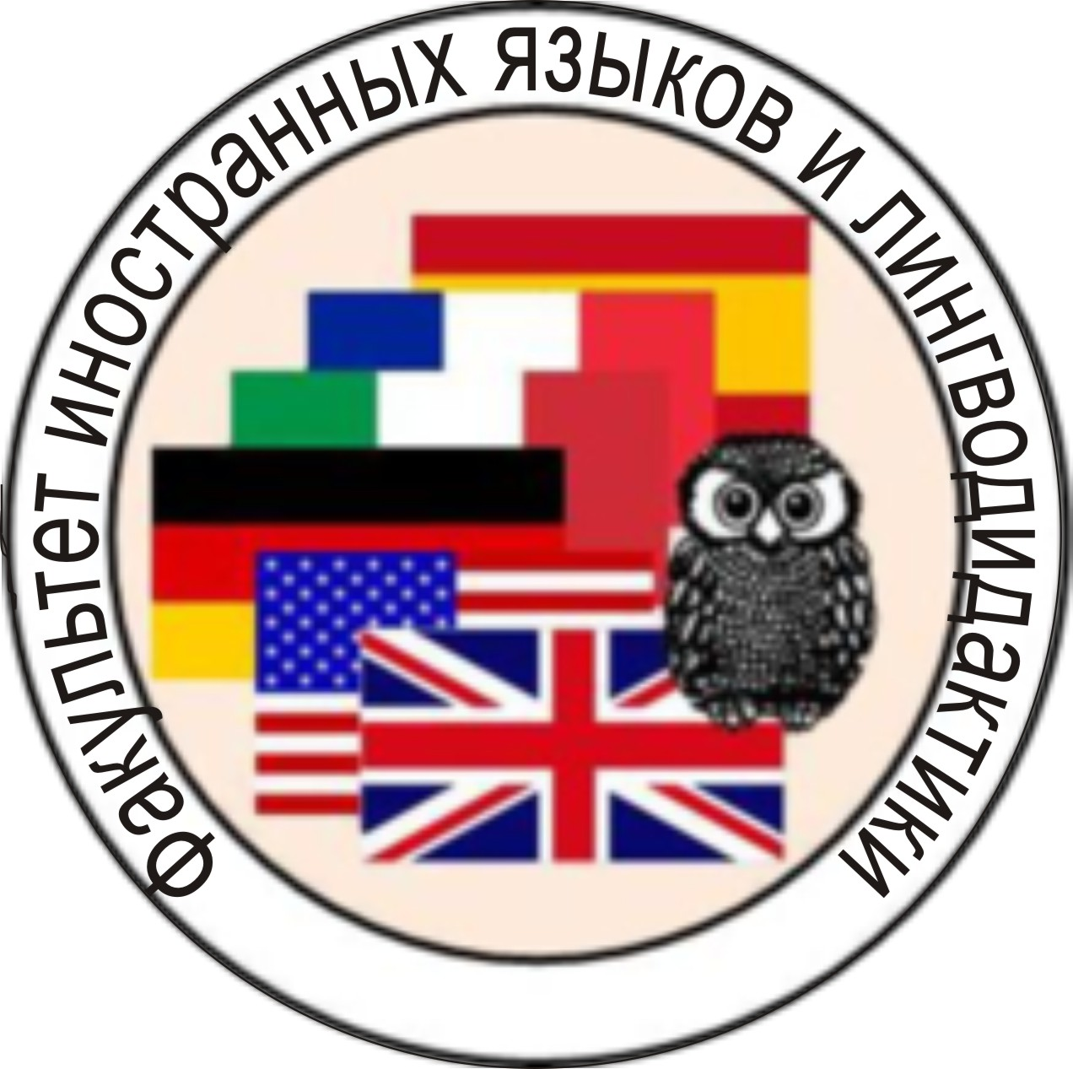

ИНФОРМАЦИОННОЕ ПИСЬМО

УВАЖАЕМЫЕ КОЛЛЕГИ!
Факультет иностранных языков и лингводидактики
Саратовского национального исследовательского государственного университета имени Н.Г. Чернышевского
приглашает вас принять участие
в ХIII Всероссийской научно-практической конференции с международным участием
«Иностранные языки в контексте межкультурной коммуникации»
25-26 февраля 2021 г.

Состав участников:
преподаватели, научные сотрудники, аспиранты, магистранты

В рамках конференции предполагается обсуждение следующих проблем:
-лингвокультурные аспекты языка и коммуникации
-когнитивные аспекты языка и коммуникации
-проблемы перевода в аспекте межкультурной коммуникации
-процесс преподавания иностранных языков и межкультурная коммуникация
Рабочие языки конференции русский, английский, немецкий
Участие в конференции – бесплатное.
Публикация сборника статей по материалам конференции планируется в ТРЕТЬЕМ квартале 2021 г. Сборник включен в Российский индекс научного цитирования (РИНЦ). Планируется размещение статей в научной электронной библиотеке «Киберленинка» и присвоение статьям цифрового идентификатора DOI. Рассылка сборника в электронном формате планируется в сентябре-октябре 2021 года.
Стоимость публикации – 150 р. за 1 страницу. Оплата производится на кафедре английского языка и методики его преподавания (лично) или на карту Сбербанка после принятия статьи к публикации.

В случае очного участия или предоставления видео доклада стоимость публикации составляет 100 рублей за 1 страницу.

Стоимость сертификата участника конференции в электронном виде – 50 рублей (по желанию).

Формы работы конференции
Пленарное заседание, работа секций.

Формы участия в конференции
очная: устное сообщение с последующей публикацией
заочная: публикация материалов и/или предоставление видео доклада.
В случае очного участия или предоставления видео доклада стоимость публикации составляет 100 рублей за 1 страницу.

Место проведения
Саратовский национальный исследовательский государственный университет имени Н. Г. Чернышевского, XVI корпус, г. Саратов, ул. Заулошного, 3.

Работа конференции
25 февраля
9.30-10.00 — регистрация участников
10.00-12.00 — пленарное заседание
13.00-15.00 — работа секций
26 февраля
10.00-12.00 – работа секций
12-00-13-00 – подведение итогов конференции

Командировочные расходы для иногородних участников за счёт командирующей стороны.

Для участия в конференции необходимо в срок
до 01.02.2021 г . выслать на адрес оргкомитета заявку в формате doc. ВНИМАНИЕ: тему письма обязательно указать «ИЯКМК 2021»
до 24.02.2021 г. выслать статью по e-mail engdept3@gmail.com прикреплёнными файлами: (ТЕМА письма «ИЯКМК 2021» указывается ОБЯЗАТЕЛЬНО!)
- статья в формате doc;
- справка (отчет) о проверке на антиплагиат (оригинальность должна составлять не менее 75 %)

Статьи студентов принимаются только в соавторстве с научным руководителем!

Контактные телефоны: 8(8452) 22-85-35 - кафедра английского языка и методики его преподавания (Никитина Галина Александровна) с 9.00 до 16.00 (Саратов) по будням

Требования к оформлению статей

Редактор Word Times New Roman, кегль 14,
междустрочный интервал одинарный,
поля:
верхнее- 2 см
нижнее-2 см
левое-3 см
правое – 1,5 см
Т.Е. Иванова
(14 жирный)
Саратовский национальный исследовательский
государственный университет
имени Н.Г. Чернышевского
(14 курсив)

УДК

НАЗВАНИЕ СТАТЬИ
(14 жирный, заглавными буквами)

Аннотация на русском языке (до 60 слов) Times New Roman, кегль 12.
Ключевые слова на русском языке (до 10 слов): Times New Roman, курсив, кегль 12.

НАЗВАНИЕ СТАТЬИ НА АНГЛИЙСКОМ ЯЗЫКЕ

Аннотация на английском языке Times New Roman, кегль 12.
Ключевые слова на английском языке: Times New Roman, курсив, кегль 12.

Текст статьи - 14 обычный шрифт. Примеры, материал -14 курсив. Образец сноски в тексте: [1, с. 21] или [1], если нет страницы. Закавыченные/прямые цитаты без сносок не допускаются.
В конце статьи:

Список использованной литературы
(в середине страницы, 12 жирный курсив, в порядке следования сносок в тексте)
1. Зак А. 3. Развитие интеллектуальных способностей у детей. М., 1996. (12 обычный)
2. Mamiala, Dikeledi & Mji, Andile & Simelane-Mnisi, Sibongile. (2019). Teacher Competency in Relation to Other Teacher Competencies In Teaching Geometry // EDULEARN19 Proceedings P. 5421-5428. 2019. Available at: https://library.iated.org/view/MAMIALA2019TEA (accessed 17.09.2019). 5421-5428. 10.21125/edulearn.2019.1330.
3. Самсонова Н.А. Методическая компетенция преподавателя английского языка // Актуальные проблемы лингводидактики и лингвистики в контексте современных исследований: сборник статей участников Всероссийской научно-практической конференции (10 апреля 2017 г.) / Науч. ред. Л.Н. Набилкина, отв. ред. Д.Л. Морозов; Арзамасский филиал ННГУ. Арзамас: Арзамасский филиал ННГУ, 2017. 251 с. С. 144-149.
4. Мадиярова А. Т., Чингисова А. А. К вопросу о формировании профессиональной компетенции преподавателя иностранного (английского) языка [Электронный ресурс] // Вестник КазНУ. 2018 URL: https://articlekz.com/article/23739. (дата обращения: 27.10.2019).
5. Еловская С. В., Черняева Т. Н. Интерактивное обучение в высшем образовании // Известия Саратовского университета. Новая серия. Серия Акмеология образования. Психология развития. 2019. Т. 8, вып. 1. С. 83-87. DOI: https://doi.org/10.18500/2304-9790-2019-8-1-83-87
Ответственность за точность цитирования несут авторы статей.
Объем статьи – от 4 страниц.
ЗАЯВКА НА УЧАСТИЕ В КОНФЕРЕНЦИИ

Иностранные языки в контексте межкультурной коммуникации 2021

1. Фамилия Имя Отчество
2. Организация, которую представляет участник (в том виде, в котором она занесена в e-library)
3. Ученая степень, ученое звание
4. Должность
5. Название доклада
6. Направление работы конференции:
-лингвокультурные аспекты языка и коммуникации;
-когнитивные аспекты языка и коммуникации;
-проблемы перевода в аспекте межкультурной коммуникации;
-процесс преподавания иностранных языков и межкультурная коммуникация.
7. Форма участия (очная, заочная - для иногородних участников)
8. Гостиница (да/нет) – для иногородних участников
9. e-mail
10. Телефон (код города)
11. Сертификат участника (да/нет)
12. С условиями публикации согласен (а). Статья ранее не публиковалась. Против воспроизведения данной статьи в других средствах массовой информации (включая электронные) не возражаю (ем). | ФИО
Для студентов
Фамилия, имя, отчество_____________________________________________
Название образовательной организации________________________________
Факультет, курс ___________________________________________________
Направление и профиль подготовки___________________________________
Телефон __________________________________________________________
E-mail ___________________________________________________________
Название статьи ___________________________________________________
Научный руководитель (организация, должность, ученая степень, звание)
__________________________________________________________________________________________________________________________________________
Студентам и аспирантам необходимо иметь рекомендацию научного руководителя. Статьи студентов публикуются только в соавторстве с научным руководителем.
Контактный телефон: 8(8452) 22-85-35 (кафедра английского языка и методики его преподавания)
Контактные лица: Никитина Галина Александровна, Авдеева Лира Игоревна
Адрес: 410028 г. Саратов, ул. Заулошнова, 3, комн. 406
E-mail: engdept3@gmail.com

Статьи, поданные в сборник, проходят рецензирование независимыми экспертами.
В случае несоответствия поданной статьи содержанию рассматриваемым на конференции проблемам или требованиям по оформлению, редколлегия оставляет за собой право отказать в публикации статьи.

